DiePresse.com | Panorama | Welt |

Dürre in Ostafrika: Millionen von Hungersnot bedroht

06.07.2011 | (DiePresse.com)

Die UNO schlägt Alarm: Elf Millionen Menschen in Kenia, Somalia und Äthiopien sind von der schlimmsten Dürre seit 60 Jahren bedroht. Sogar islamistische Milizen bitten um Hilfe.

Die schwerste Dürre seit 60 Jahren bedroht elf Millionen Menschen am Horn von Afrika. Die UNO und Hilfsorganisationen warnen vor einer riesigen Hungerskatastrophe. In Somalia sind bereits mehr als zwei Millionen Menschen auf Hilfslieferungen angewiesen, im Norden Kenias sogar mehr als drei Millionen. Das Kinderhilfswerk Unicef geht von 480.000 schwer unterernährten Kindern in der Region aus.

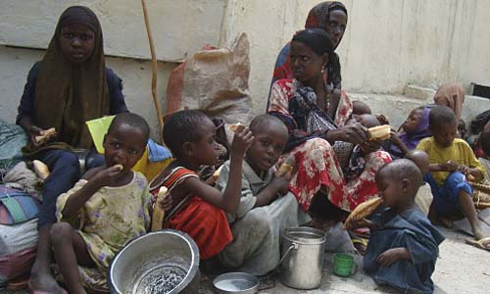

Flüchtlinge in Somalia leiden besonders unter der Dürre. / Bild: (c) AP (Farah Abdi Warsameh)

Besonders dramatisch ist die Lage in Somalia, wo seit mehr als 20 Jahren Bürgerkrieg herrscht. Hunderttausende Menschen sind in Flüchtlingslagern untergebracht, wo die Versorgungslage besonders schlecht ist. Bei der Verteilung von Nahrungsmitteln kommt es oft zu gewalttätigen Konflikten.

Angesichts der drohenden Hungersnot in Somalia hat nun sogar die islamistische Shabaab-Miliz um internationale Hilfe gebeten. Sie lud auch internationale Hilfsorganisationen dazu ein, beim Kampf gegen den Hunger zu helfen. Bisher hatte die Miliz den Hilfsorganisationen vorgeworfen, anti-muslimisch zu sein, und verwehrte ihnen den Zutritt zu Regionen im Zentrum und Süden Somalias.
"Menschliche Tragödie"

Von der Dürre sind sowohl Acker- als auch Viehbauern betroffen. Durch den Tod ihrer Ziegen, Schafe, Kamele und Rinder sind viele halbnomadische Bewohner in der Dürreregion von Somalia und Nordkenia in bittere Armut gestürzt. "In manchen Gebieten sind bereits 60 Prozent der Herden gestorben", warnt Jane Cocking von Oxfam.

In den kommenden Monaten könnte sich die Lage am Horn von Afrika weiter zuspitzen: Die nächsten Regenfälle werden erst im Oktober erwartet.

Die Vereinten Nationen sowie zahlreiche Hilfsorganisationen haben zu Spenden aufgerufen. Eine Sprecherin der UNO warnte vor einer "unvorstellbaren menschlichen Tragödie". Einige Organisationen kritisieren zudem das geringe Medieninteresse an dem Thema. Oxfam spricht sogar von der "größten vergessenen Krise der Welt".

© DiePresse.com

